面积体积计算器软件文档
模块标识符 | Caculator
模块的描述性名称 | 面积体积计算器
代码设计时间 | 2022/3/14-2022/5/07
模块测试时间 | 2022/5/25
代码复查（日期/签字） | 2022/5/30 董思齐
源代码行数（预计/实际） | 30/18
目标模块大小（预计/实际） | 150KB/122KB
工程负责人批准（日期/签字） | 2022/5/31 董思齐
姓名：董思齐
学号：2035040803
1.功能说明
设计一个可选择不同形状的图形和物块的计算器，并实现面积、体积计算。
2.设计说明
计算三角形面积时，输入：三角形的底边长和高 输出：三角形面积
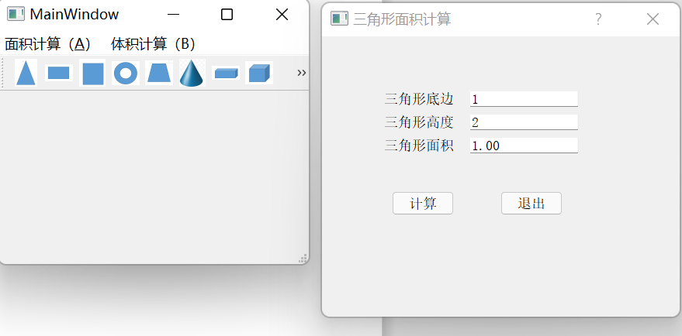
计算圆柱体体积时，输入：圆底半径和圆柱体的高 输出：圆柱体体积
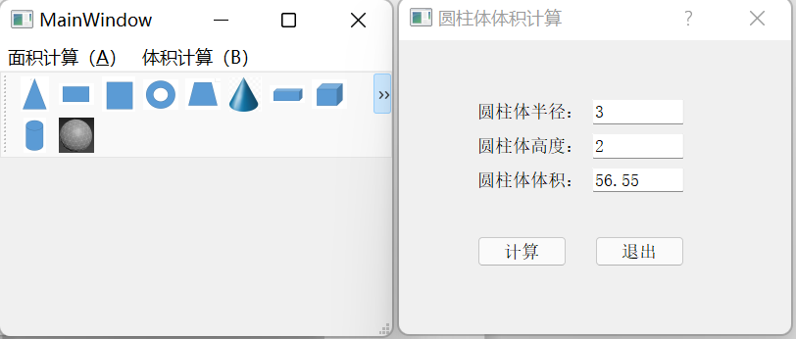

3.源代码清单
void MainWindow::on_actiontriangle_triggered(){} /三角形界面选择/
void MainWindow::on_actionCylinder_Y_triggered(){}/圆柱体界面选择/
ui(new Ui::TriangleDialog)/实现三角形ui界面显示/
void TriangleDialog::on_pushButton_2_clicked(){}/三角形面积计算按钮/
Triangle::Triangle(double Bottom,double Height)/获取三角形底边长和高/
double Triangle::TriangleArea()
{
triangleArea=0.5*triangleBottom*triangleHeight;
return triangleArea;
} /实现三角形面积计算，含计算公式/
ui(new Ui::CylinderDialog)/实现圆柱体ui界面显示/
void CylinderDialog::on_caculateButton_clicked(){}/圆柱体积计算按钮/
Cylinder::Cylinder(double r,double h):Circle(r)
{cylinderHeight = h;}
double Cylinder::CylinderVolume()
{ Volume = CircleArea() * cylinderHeight;
return Volume;
} /实现圆底面积计算继承和圆柱体体积计算，含计算公式/

- 测试说明
（1）界面选择测试
测试用例编号 | Dialog Choice
测试项目 | 图形界面打开
测试标题 | 三角形底边长和高计算体积
重要级别 | 高
预置条件 | 计算功能正常
输入 | 三角形键，圆柱体键
操作步骤 | 1.按三角形按钮 2.按圆柱体按钮
预期输出 | 1.进入三角形计算界面 2进入圆柱体计算界面

（2）三角形面积计算测试
测试用例编号 | Triangle Area
测试项目 | 三角形面积计算
测试标题 | 输入三角形底边长和高，输出计算体积
重要级别 | 高
预置条件 | 计算功能正常
输入 | 三角形底边长1，高2
操作步骤 | 1.打开三角形计算界面 2.输入三角形底边长1和高2 3.按计算按钮 4.按退出按钮
预期输出 | 1.三角形面积1.00 2.退出三角形计算界面

（3）圆柱体体积计算测试
测试用例编号 | Cylinder Volume
测试项目 | 圆柱体体积计算
测试标题 | 输入圆柱体底半径和柱体高，输出计算体积
重要级别 | 高
预置条件 | 计算功能正常
输入 | 圆柱体半径3，柱体高2
操作步骤 | 1.打开圆形计算界面 2.输入圆柱体半径3， 柱体高2 3.按计算按钮 4.按退出按钮
预期输出 | 1.圆柱体体积56.55 2.退出圆柱计算界面

- 复审的结论
测试结果合格，以三角形圆柱体为例，此软件成功实现了面积和体积计算的功能。

